Муниципальное бюджетное дошкольное образовательное учреждение
города Ростова-на-Дону « Детский сад №209»

Краткосрочный проект в старшей группе
«Покормите птиц зимой»

Воспитатель:
Литвиченко Ольга Викторовна

2025 год

Название проекта:
«Покормите птиц зимой»
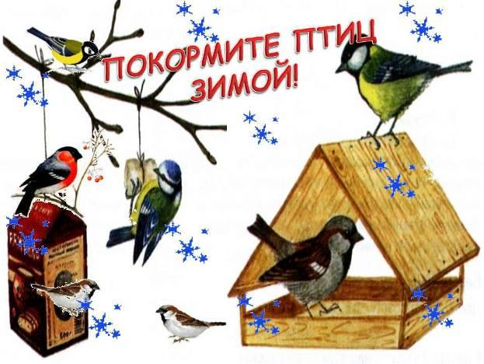
Цель: формировать у детей представления об особенностях жизни и поведения птиц в холодное время года. Развивать познавательный интерес к родной природе. Вызвать у детей сочувствие к птицам, которые страдают зимой от холода и голода, желание и готовность им помогать; развивать коммуникативные способности.
Задачи: Воспитывать заботливое отношение к птицам, желание помогать в трудных зимних условиях
Обогащение и углубление представлений о зимующих птицах нашего края.
Способствование развитию у детей умений составлять рассказы о птицах, выделяя яркие отличительные признаки их внешнего вида и поведения.
Вызвать желание помочь нашим крылатым друзьям в зимнюю бескормицу
Воспитать дружеское взаимоотношение между детьми.
Продолжать воспитывать уважительное отношение к окружающему миру.
Формировать самооценку своих поступков, учить доброжелательно, оценивать поступки других людей.
Формирование у родителей желания помогать своему ребенку, общаться с ним.
Актуальность: Зима - суровое время года, а для птиц самая тяжелая пора. Особенно во время снегопадов, метелей, морозов и после оттепелей, когда ветки и стволы покрыты тонким слоем льда. Когда ночная температура падает до –10°С и ниже, синички за ночь теряют до 10% собственного веса! Но даже в самый крепкий мороз пернатые могут выжить, при условии, что у них будет достаточно корма. Когда морозы чередуются, с оттепелями все покрывается ледяной коркой. В таких условиях птицам особенно трудно добывать корм, к нему невозможно добраться. Молодые особи, не успевают за короткий зимний день прокормиться и гибнут от голода. По данным орнитологов, за время сильных морозов погибает до 90% синиц. К весне примерно 8-9 из 10 зимующих птиц погибают от голода!
Помочь птицам выжить могут только люди. Регулярная ежедневная зимняя подкормка птиц может спасти довольно много птичьих жизней, это один из самых важных способов их привлечения. В нашей области обитает приблизительно 250 видов птиц, многие из них с наступлением холодов улетают в теплые края, однако около 50 видов остаются зимовать на родине. По нашим наблюдениям в Алейске зимой наиболее часто встречаются такие птицы как сизый голубь, воробей, сорока, синица, снегирь и во второй половине зимы – свиристель. Холод этим птицам не страшен, потому что у птиц очень горячая кровь. Им страшен голод. Поэтому птиц надо подкармливать. Подкормившаяся на кормушке птица начинает усиленно разыскивать корм на деревьях и кустарниках в районе расположения кормушки. В поисках пищи многие птицы жмутся к человеческому жилью. Все они нуждаются зимой в нашей помощи, в нашей заботе. Дать детям элементарные знания о том, чем кормить птиц зимой. В совместной работе с родителями мы должны создать условия для общения ребенка с миром природы и для посильной помощи нашим пернатым друзьям.
Ожидаемые результаты: Заинтересованность детей совместно с родителями в заботе о птицах, желание помогать им в зимний период (изготовление кормушек, подкормка птиц зимой).
Развитие у детей любознательности, творческих способностей, познавательной активности, коммуникативных навыков.
Активное участие родителей в реализации проекта.
Формирование у детей и взрослых определенной системы природоведческих знаний, позволяющей осознать единство всей природы и место человека в ней.
Тип проекта: творческий, групповой, семейный; информационно – познавательный.
Участники проекта: дети старшей группы, родители, педагогический коллектив.
Срок реализации проекта: декабрь 2025 г.
По количеству участников: коллективный.
По продолжительности: краткосрочный
Реализация проекта по этапам:

Этапы | Название мероприятия | Форма проведения | Участники
1 этап | Подготовительный
1. Знакомство детей с зимующими птицами нашего города через художественно – иллюстративный материал.
2. Экскурсии по территории детского сада в зимний период.
3. Обсуждение цели и задач с воспитателями, детьми, родителями.
4. Анкетирование родителей «Вместе с детьми кормим зимующих птиц»
2 этап | Основной
 | 1. «Птицы зимой»  Рассматривание иллюстраций  2. «Зимующие птицы»  3. «Птицы» В.Берестова  «Волшебная полочка» Н.И Сладков  4. «Летает – не летает»  5. «Птицы на участке»  6. «Филин и пташки»  7. Наблюдение за птицами на участке  8. «Вместе с детьми кормим зимующих птиц» | Беседа  Занятие  Словесная игра  Оригами  Игра средней подвижности  Анкета для родителей | Дети  Воспитатели  Родители
 | 1. «Кто заботится о птицах»  2. «Птички-невелички»  3. Чтение рассказов С. В. Образцова «Ничего особенного»  «Когда м смеёмся» Н. Носов  4. «Прилетели птицы»  5. «Птички – невелички снегири»  6. «Птички в гнёздышках»  7. Наблюдение за птичьими следами  8. «Птичье кафе» | Беседа  Занятие  Дидактическая игра  Выставка рисунков  Подвижная игра  Изготовление кормушек совместно с родителями | Дети  Воспитатели  Родители
 | 1. Создание копилки загадок о птицах.  2. А. Прокофьева «Снегири»  3. «Крошки для крошки»  4 «Четвертый лишний»  5. «Снегирь на ветке рябины»  6. «Вороны и собачка»  7. Наблюдение за повадками и поведением птиц на кормушках  8. «Птицы - наши друзья» | Заготовка корма  Дидактическая игра  Лепка  Подвижная игра  Развлечение «Вечер поэзии» | Дети  Воспитатели  Родители
 | 1. «Покормите птиц зимой!»  2. «Зимний разговор через форточку»  3. М. Н. Богданова «Домашний воробей»  4. «Счёт птиц»  5. «Покормите птиц зимой!»  6. «Воробушки и автомобиль»  7. Подкормка птиц во время прогулки  8. «Покормите птиц зимой» | Занятие  Игра - инсценировка  Дидактическая игра  Аппликация (коллективная работа)  Подвижная игра  Информация для родителей | Дети  Воспитатели  Родители
3 этап | Заключительный
 | «Птичье кафе»  «Как мы птицам помогали»  Распространение опыта работы по теме среди педагогов ДОУ и на личном сайте | Выставка кормушек  Фотовыставка  Презентация | Дети  Воспитатели  Родители

Список литературы, интернет -ресурсы:
1. Коломина Н. В. Воспитание основ экологической культуры в детском саду. Москва, 2004.
2. С. Н. Николаева. Эколог в детском саду. Москва, 2003.
3. http://www.litera.ru/stixiya/authors/esenin/poet-zima-aukaet.html
4. http://www.razumniki.ru/stihi_pro_zimu.html
5. http://lit.peoples.ru/poetry/nikolay_rubtsov/poem_22640.shtml
6. Бондаренко Т. М. Комплексные занятия в старшей группе детского сада. Воронеж, 2007г.
